СОГЛАСОВАНО  _______________ /__________/ | УТВЕРЖДАЮ  Генеральный подрядчик  Временный единоличный исполнительный  орган - исполняющий обязанности  генерального директора  АО «УАЗ»  _______________ О.А. Ханыков
ТОМ 2 «ТЕХНИЧЕСКАЯ ЧАСТЬ»

ТЕХНИЧЕСКОЕ ЗАДАНИЕ

на выполнение работ по созданию систем в составе: автоматическая пожарная сигнализация (АПС), оповещения и управления эвакуацией людей при пожаре (СОУЭ), в административном здании ГК «Росатом» расположенном по адресу:
г. Москва, Старомонетный переулок, д. 26 и д. 26 стр. 2.

СОСТАВИЛ

_______________ С. А. Челокьян

г. Москва

2015г
СОДЕРЖАНИЕ

РАЗДЕЛ 1. НАИМЕНОВАНИЕ ВЫПОЛНЯЕМЫХ РАБОТ.
РАЗДЕЛ 2. ОБЩИЕ ПОЛОЖЕНИЯ.
2.1. Сведения о строительно-монтажных работах при строительстве, реконструкции и капитальном ремонте объектов.
2.2. Сведения о выполняемых работах.
2.3. Сведения о месте выполнения работ.
2.4. Требования к разработке проекта производства работ.
РАЗДЕЛ 3. ТРЕБОВАНИЯ К ТЕХНИЧЕСКИМ ХАРАКТЕРИСТИКАМ РАБОТ.
3.1. Технические требования при выполнении работ.
3.2. Требования, предъявляемые к проведению испытаний.
РАЗДЕЛ 4. ВЕДОМОСТЬ ФИЗИЧЕСКИХ ОБЪЕМОВ РАБОТ.
РАЗДЕЛ 5. ТРЕБОВАНИЯ К МАТЕРИАЛАМ И ОБОРУДОВАНИЮ, ПРИМЕНЯЕМЫМ ДЛЯ ВЫПОЛНЕНИЯ РАБОТ, В Т.Ч. ВЕДОМОСТЬ МАТЕРИАЛОВ.
РАЗДЕЛ 6. ПЕРЕЧЕНЬ ПРОЕКТНОЙ И РАБОЧЕЙ ДОКУМЕНТАЦИИ.
РАЗДЕЛ 7. СРОК ВЫПОЛНЕНИЯ РАБОТ.
РАЗДЕЛ 8. ТРЕБОВАНИЯ К КАЧЕСТВУ ВЫПОЛНЯЕМЫХ РАБОТ.
РАЗДЕЛ 9. ТРЕБОВАНИЯ К ОСОБЫМ УСЛОВИЯМ РАБОТ.
РАЗДЕЛ 10. ТРЕБОВАНИЯ К СРОКУ И (ИЛИ) ОБЪЕМУ ПРЕДОСТАВЛЕНИЯ ГАРАНТИЙ.
РАЗДЕЛ 11. ТРЕБОВАНИЯ К БЕЗОПАСНОСТИ ВЫПОЛНЯЕМЫХ РАБОТ.
РАЗДЕЛ 12. ТРЕБОВАНИЯ К РЕЗУЛЬТАТАМ РАБОТ И ПОРЯДКУ ПРИЕМКИ.
РАЗДЕЛ 13. ТРЕБОВАНИЯ К ФОРМЕ ПРЕДОСТАВЛЯЕМОЙ ИНФОРМАЦИИ.
РАЗДЕЛ 14. ПЕРЕЧЕНЬ ПРИНЯТЫХ СОКРАЩЕНИЙ.
РАЗДЕЛ 15. ПЕРЕЧЕНЬ ПРИЛОЖЕНИЙ.

РАЗДЕЛ 1. НАИМЕНОВАНИЕ ВЫПОЛНЯЕМЫХ РАБОТ
  - Выполнение работ по созданию систем в составе: автоматическая пожарная сигнализация (АПС), оповещения и управления эвакуацией людей при пожаре (СОУЭ), на объекте: административное здание ГК «Росатом», расположенном по адресу, г. Москва, Старомонетный переулок, д. 26 и д. 26 стр. 2.

РАЗДЕЛ 2. ОБЩИЕ ПОЛОЖЕНИЯ
2.1 Сведения о работах при реконструкции и капитальном ремонте объектов.
2.1.1. Основанием для разработки данного Технического задания является договор №62/2015
2.1.2. Все работы выполняются на объекте: в административном здании ГК «Росатом» расположенном по адресу: г. Москва, Старомонетный переулок, д. 26 и д. 26 стр. 2
2.2. Сведения о выполняемых работах:
2.2.1. Демонтаж датчиков и линий связи установленной в административном здании системы АПС (автоматической пожарной сигнализации).
2.2.2. Монтаж систем АПС и СОУЭ (автоматическая пожарная сигнализация и система оповещения и управления эвакуации людей при пожаре) в составе:
2.2.2.1. Прокладка, тестирование и маркировка кабелей, смонтированных для обеспечения связи между коммутационным оборудованием АПС и СОУЭ здания и датчиками с оповещателями.
2.2.2.2. Установка источника бесперебойного питания с характеристиками не ниже следующих: тип – интерактивный, выходная мощность – не менее 1500ВА. выходная мощность – не менее 900Вт, время работы при полной нагрузке – не менее 3 мин., время работы при половинной нагрузке – не менее 10 мин, форма выходного сигнала – ступенчатая аппроксимация синусоиды, время переключения на батарею – не более 4 мс, количество выходных разъемов питания – не менее 6;
2.2.2.3. Установка контроллеров двухпроводной линии связи с характеристиками не ниже следующих: количество подключаемых АУ – 127, длина двухпроводной линии 600 метров при сечении 0,75 мм² и 700 метров при сечении 0,9 мм², напряжение питания от 10,2 В до 28,4 В постоянного тока, ток потребления (без учёта потребления АУ), не более: при напряжении питания 12 В - 80 мА, при напряжении питания 24 В - 40 мА, ток потребления в дежурном режиме (подключены 127 АУ с током потребления 0,5мА каждое), не более: при напряжении питания 12 В - 160 мА, при напряжении питания 24 В - 80 мА, световая индикация на лицевой панели - 3 светодиодных индикатора (работа, RS-485 и ДПЛС), датчик вскрытия корпуса – микропереключатель, коммуникационный порт RS-485, питание прибора - от внешнего источника постоянного тока (Имеется дополнительный ввод для подключения резервного источника питания), готовность к работе после включения питания не более 2 с, рабочий диапазон температур - от минус 30 до +55°C, относительная влажность - до 98% при +25°C, степень защиты корпуса IР30, габаритные размеры - 156×107×39 мм, масса прибора - не более 0,3 кг, средний срок службы - 10 лет, подключение к ПК - через интерфейс RS-485 с помощью преобразователя интерфейсов, тип монтажа - настенный навесной или на DIN-рейку;
2.2.2.4. Установка блоков контрольно-пусковых с характеристиками не ниже следующих: контролируемые выходы - 6 шт., коммутируемое напряжение (от источника питания блока) - от 10,2 В до 28,4 В постоянного тока, максимальный коммутируемый ток одного канала - 2 А, максимальный коммутируемый ток блока - 3 А, максимальный ток контроля исправности цепей - 1,5 мА, количество радиальных неадресных технологических шлейфов сигнализации (ШС)-2, сопротивление проводов ШС без учёта выносного элемента - не более 100 Ом, сопротивление утечки между проводами ШС или каждым проводом и «землёй» - не менее 50 кОм, максимальное общее сопротивление ШС - 50 кОм, датчик вскрытия корпуса - микропереключатель, коммуникационный порт RS-485, питание прибора - от внешнего источника постоянного тока (Имеется дополнительный ввод для подключения резервного источника питания), напряжение питания - от 10,2 В до 28,4 В постоянного тока, ток потребления (без учёта потребления исполнительных устройств), не более при напряжении питания 12 В - 130 мА, при напряжении питания 24 В - 70 мА, ток потребления в дежурном режиме (все выходы выключены), не более при напряжении питания 12 В - 45 мА, при напряжении питания 24 В - 25 мА, готовность к работе после включения питания - не более 2 с, рабочий диапазон температур от - от -30 до +55 °C, относительная влажность - до 98% при +25 °C, степень защиты корпуса - IР20, габаритные размеры - 156х107х35 мм, масса прибора - не более 0,3 кг, средний срок службы - 10 лет, подключение к ПК - через интерфейс RS-485 с помощью преобразователя интерфейсов, тип монтажа - настенный навесной или на DIN-рейку;
2.2.2.5. Установка блока сигнально-пускового с характеристиками не ниже следующих: количество выходов – 4 релейных выхода с переключаемыми контактами, максимальный коммутируемый ток одного выхода - 7А, световая индикация на лицевой панели - 5 светодиодных индикаторов, датчик вскрытия корпуса - микропереключатель, коммуникационный порт RS-485, питание прибора - от внешнего источника постоянного тока (Имеется дополнительный ввод для подключения резервного источника питания), напряжение питания - от 10,2 В до 28,4 В постоянного тока, ток потребления (без учёта потребления исполнительных устройств), не более при напряжении питания 12 В - 300 мА, при напряжении питания 24 В - 150 мА, ток потребления в дежурном режиме (все выходы выключены), не более при напряжении питания 12 В - 20 мА, при напряжении питания 24 В - 15 мА, готовность к работе после включения питания - не более 5 с, рабочий диапазон температур - от -30 до +55 °C, относительная влажность - до 98% при +25 °C, степень защиты корпуса - IР30, габаритные размеры - 157x107x36 мм, масса прибора - не более 0,3 кг, средний срок службы - 10 лет, подключение к ПК Через интерфейс RS-485 с помощью преобразователя интерфейсов, тип монтажа - настенный навесной или на DIN-рейку;
2.2.2.6. Установка резервированных источников питания с характеристиками не ниже следующих: напряжение питания – 150В – 250В, выходное напряжение В: - при питании от сети 13.6 - при питании от АКБ 10.5 - 13.6, номинальный выходной ток - 6А, максимальный выходной ток (10 мин) – 8А;
2.2.2.7. Установка блоков разветвительно-изолирующих с характеристиками не ниже следующих: количество включаемых в ДПЛС блоков - до 40 шт. без дополнительных расчётов, максимально до 127 шт., потребляемый блоком ток - не более 40 мкА, время срабатывания блока - не более 200 мс., рабочий диапазон температур - от минус 30 до +55°C., относительная влажность до 93% при +40°C, степень защиты корпуса - IР20, средний срок службы - 10 лет, программирование прибора - не требуется;
2.2.2.8. Установка извещателей пожарно-дымовых оптико-электронных адресно-аналоговых с характеристиками не ниже следующих: чувствительность извещателя соответствует задымленности окружающей среды с оптической плотностью - 0,05...0,2 дБ/м, инерционность срабатывания извещателя при достижении пороговой удельной оптической плотности окружающей среды - не превышает 10 с, потребляемый извещателем ток - не более 0,5 мА, время технической готовности извещателя - не более 60 с, рабочий диапазон температур - от минус 30 до +55°C, относительная влажность - до 93% при +40°C, степень защиты корпуса - IР41, габаритные размеры извещателя вместе с розеткой - диаметр 100 мм высота 46 мм, масса не - более 0,2 кг, средний срок службы - 10 лет, тип монтажа - потолочный;
2.2.2.9. Установка извещателей тепловых максимально-дифференциальных адресно-аналоговых с характеристиками не ниже следующих: диапазон измеряемой температуры - от минус 30 до +65°C, точность измерения температуры - ±1,5°C, потребляемый извещателем ток - не более 0,5 мА, время технической готовности извещателя - не более 60 с, температура срабатывания - от +54 до +65°C, относительная влажность - до 93% при +40°C, степень защиты корпуса - IР41, габаритные размеры извещателя вместе с розеткой - диаметр 100 мм высота 46 мм, масса - не более 0,2 кг, средний срок службы -10 лет, тип монтажа - потолочный;
2.2.2.10. Установка пожарных ручных адресных с характеристиками не ниже следующих: потребляемый ток - 0,6 мА, при сработавшем изоляторе короткого замыкания - 3 мА, время фиксации нарушения зоны - не более 300 мс, время технической готовности - не более 15 с, рабочий диапазон температур - от минус 30 до +55°C, относительная влажность - до 95% при +25°C, степень защиты корпуса - IР41, габаритные размеры извещателя вместе с розеткой - 94x90x33 мм, масса - 0,15 кг, средний срок службы - 10 лет, тип монтажа - настенный;
2.2.2.11. Установка адресных расширителей с характеристиками не ниже следующих: количество зон расширения - 2 охранные или пожарные, время фиксации нарушения зоны - не более 300 мс, потребляемый ток - не более 1 мА, время технической готовности - не более 15 с, рабочий диапазон температур - от минус 30 до +50°C, относительная влажность - до 93% при +40°C, степень защиты корпуса - IР41, габаритные размеры - 55х20х38 мм, масса - не более 0,04 кг, средний срок службы - 10 лет, тип монтажа - настенный;
2.2.2.12. Установка оповещателей световых с характеристиками не ниже следующих: токопотребление - 20мА, напряжение питание - 12В или 24В, габаритные размеры - 300х100х14мм, диапазон рабочих температур - -40С..+55С.;
2.2.2.13. Установка приборов управления речевыми оповещателями с характеристиками не ниже следующих: номинальная выходная звуковая мощность при активной нагрузке 2 Ом – 24Вт, номинальная выходная звуковая мощность при активной нагрузке 4 Ом – 15Вт, диапазон воспроизводимых частот - 200-5000Гц, напряжение питания от АКБ - 11.4…13.6, напряжение питания от сети переменного тока - 187…242В, мощность потребляемая от сети переменного тока - не более 2.5Вт, номинальная емкость встроенного аккумулятора – 7Ач, диапазон рабочих температур - от -10…+40°С, габаритные размеры - 170х230х95 мм, масса прибора (без АКБ) - не более 0.85 кг.;
2.2.2.14. Установка приборов управления речевыми оповещателями с характеристиками не ниже следующих: напряжение питания – 187…242В, резервное питание - от АКБ 7Ач, 12В, выходная мощность при нагрузке 2 Ом - 24 Вт, габаритные размеры - 170х230х95 мм, рабочие температуры - от -10..+40 °С, светодиодная индикация Сеть/Резерв/Трансляция, частотный диапазон – 200…5000 Гц, исполнение - IP 30, масса - 0,8 Кг, потребляемая мощность – 7Ва, время работы в режиме трансляции - 3 ч, время работы в дежурном режиме - 24 ч, выходная мощность при нагрузке - 4 Ом, 15 Вт.
2.2.2.15. Установка оповещателей речевых с характеристиками не ниже следующих: номинальная мощность – 3Вт, максимальная мощность – 5Вт, частотный диапазон - 100…15000 Гц, звуковое давление - 70…110 дБ, номинальное сопротивление – 4Ом, диапазон рабочих температур - от -10…+50°С.
2.2.2.16. Установка коробок соединительных с характеристиками не ниже следующих: количество коммутируемых цепей - 4, количество точек присоединения проводов - 8, электрическое сопротивление изоляции между токоведущими частями коробки, не менее - 20 Мом, ток через контакты коробки не более - 0.5 А, напряжение, подаваемое на контакты коробки не более - 80 В, переходное сопротивление двух контактов не более - 0.1 Ом, площадь контактов - мм42х42х20, диапазон рабочих температур - °С-50…+50, масса коробки не более - 25 г;
2.2.2.17. Установка аккумуляторов 12В, 7 Ач, 26 Ач, 40 Ач;
2.2.2.18. Установка шкафа телекоммуникационного 19" с характеристиками не ниже следующих: тип размещения – напольный, высота шкафа - 42 U, ширина шкафа - 800 мм, глубина шкафа - 1000 мм, высота - 2055 мм, материал дверь - передняя и задняя перфорированные двери, дно - холоднокатаная сталь SPCC, 1.2 мм, замок - с удобной ручкой, стандарт - соответствует стандартам ANSI/EIA RS-310-D, IEC297-2, DIN41494 часть 1, DIN41494 часть7, ETSI, цвет – черный, габариты - 800 x 2055 x 1000 мм, вес брутто - 131 кг;
2.2.2.20. Установка монтажных комплектов для крепления извещателей к потолку должно быть выполненное в виде фланца, основание которого заменяет розетку извещателя, фланец скрепляется с фрагментом потолка винтами в резьбовые отверстия металлической скобы;
2.2.2.21. Прокладка кабеля с использованием пустот в гофрированной трубе или по стенам и потолкам в электротехнических кабель каналах.
2.2.2.22. Установка пульта контроля и управления охранно-пожарного с характеристиками не ниже следующих: Количество приборов и устройств подключаемых к линии RS-485 не более - 127, интерфейс RS-485-1, длина линии связи RS-485 не более - 3000 м, интерфейс RS-232 - 1, количество устройств, подключаемых к выходу RS-232 - 1(компьютер с АРМ, принтер, радиопередатчик ATS100 (через преобразователь) или радиопередатчик RS-202TD), длина линии связи RS-232 - не более 20м., количество шлейфов сигнализации и адресных извещателей, группируемых в разделы - не более 2048, количество управляемых в автоматическом режиме релейных выходов - не более 256, количество разделов – не более 511, количество групп разделов – не более 128, количество пользовательских паролей – не более 2047, объем журнала событий – 1023, жидкокристаллический индикатор 2 строки х 16 символов, с подсветкой, питание от резервного источника постоянного тока, напряжение питания - от 10,2В до 28,4В;
2.2.3. Проведение пусконаладочных работ и комплексных испытаний.
2.3. Сведения о месте выполнения работ.
2.3.1. В рамках данного технического задания предполагается проведение комплекса работ по созданию системы АПС и СОУЭ (автоматическая пожарная сигнализации и система оповещения и управления эвакуации людей при пожаре), на объекте: административное здание ГК «Росатом», расположенном по адресу: г.Москва, Старомонетный переулок, д. 26 и д. 26 стр.2.
2.4 Требования к разработке проекта производства работ.
2.4.1. До начала производства работ разработать проект производства работ (ППР) в соответствии с требованием СП 48.13330.2011 "Организация строительства. Актуализированная редакция СНиП 12-01-2004" и согласовать с Генеральным подрядчиком.

РАЗДЕЛ 3. ТРЕБОВАНИЯ К ТЕХНИЧЕСКИМ ХАРАКТЕРИСТИКАМ РАБОТ.
3.1 Технические требования при выполнении работ.
3.1.1. Работы по прокладке кабелей выполнять в за потолочном пространстве с применением пустот в гофрированной трубе. Все работы необходимо проводить без остановки процессов деятельности административного здания;
3.1.2. При креплении гофрированной трубы использовать крепления не реже чем 1 - 2 точки на 1м трассы.
3.2. Требования, предъявляемые к проведению испытаний.
3.2.1. Проведение комплексных испытаний проводится совместно с представителями Генерального подрядчика.

РАЗДЕЛ 4. ВЕДОМОСТЬ ФИЗИЧЕСКИХ ОБЪЕМОВ РАБОТ.
№ п/п |  | Наименование |  | Ед. изм. |  | Количество
1 |  | 2 |  | 3 |  | 4
Автоматическая пожарная сигнализация и система оповещения и управления эвакуации людей при пожаре
1 | Прокладка кабеля КПСЭнг(а) 1х2х0,75 |  | м. |  | 3750
2 | Прокладка кабеля КПСЭнг(а) 1х2х1,5 |  | м. |  | 300
3 | Прокладка кабеля КПСЭнг(а) 1х2х1,0 |  | м. |  | 2200
4 | Прокладка кабеля КИПвЭнг(А)-FH 2x2x0,78 |  | м. |  | 50
5 | Прокладка кабеля ВВГнг-FRLS 1x3x1,5 |  | м. |  | 50
6 | Прокладка кабеля КПЭСнг(А)-FRLS 2x2x0,75 |  | м. |  | 3150
7 | Прокладка кабеля КПЭСнг(А)-FRLS 1x2x0,5 |  | м. |  | 400
8 | Прокладка кабеля КПЭСнг(А)-FRLS 2x2x0,5 - 50м |  | м. |  | 50
9 | Прокладка гофрированной трубы D=20 мм |  | м. |  | 9850
10 | Держатель клипсы для трубы D=16 мм |  | шт. |  | 16020
11 | Прокладка кабель-канал 15х10 |  | м. |  | 180
12 | Установка пульта контроля и управления охранно-пожарного |  | шт. |  | 1
13 | Установка устройства защиты линии интерфейса RS-485 |  | шт. |  | 1
14 | Установка контроллера двухпроводной линии связи |  | шт. |  | 5
15 | Установка блока контрольно-пускового |  | шт. |  | 2
16 | Установка блока сигнально-пускового |  | шт. |  | 20
17 | Установка резервированного источника питания |  | шт. |  | 5
18 | Установка блока раветвительно-изолирующего |  | шт. |  | 30
19 | Установка извещателя пожарно-дымового |  | шт. |  | 671
20 | Установка извещателя теплового |  | шт. |  | 7
21 | Установка Пожарного ручного извещателя |  | шт. |  | 22
22 | Установка оповещателя светового и светозвукового |  | шт. |  | 37
23 | Установка в шкаф приборов управления речевыми оповещателями |  | шт. |  | 8
24 | Установка оповещателей речевых |  | шт. |  | 84
25 | Установка ИБП |  | шт. |  | 6
26 | Монтаж Коробки соединительной |  | шт. |  | 299
27 | Аккумулятор 12В, 26 Ач |  | шт. |  | 18
28 | Аккумулятор 12В, 7 Ач |  | шт. |  | 10
29 | Установка шкафа телекоммуникационного |  | шт. |  | 1
30 | Монтажный комплект для крепления извещателей к потолку |  | шт. |  | 700
31 | Демонтаж извещателя пожарно-дымового |  | шт. |  | 679
32 | Демонтаж приборов приемно-контрольных |  | шт. |  | 10

РАЗДЕЛ 5. ТРЕБОВАНИЯ К МАТЕРИАЛАМ И ОБОРУДОВАНИЮ, ПРИМЕНЯЕМЫМ ДЛЯ ВЫПОЛНЕНИЯ РАБОТ, В Т.Ч. ВЕДОМОСТЬ МАТЕРИАЛОВ.
5.1. Оборудование и материалы, необходимые для выполнения работ предоставляет Подрядчик. Они должны быть новыми, ранее не эксплуатировавшимися, не подвергавшимися восстановительному или другому ремонту.
5.2. Применяемые изделия, оборудование и материалы должны соответствовать требованиям экологических, санитарно-гигиенических, противопожарных и других норм действующих на территории РФ.
5.3. Качество применяемых материалов, конструкций, изделий, оборудования, и их соответствие санитарным, противопожарным и техническим характеристикам должны подтверждаться паспортами, сертификатами и другими документами установленными техническими регламентами.
5.4. Допускается использование только разрешенных к применению органами Росстандарта, Госстроя, Роспотребнадзора и МЧС отделочных материалов.
5.5. Материалы и инструмент должны обеспечивать необходимое качество выполняемых работ согласно требованиям норм и технических регламентов, а также соблюдение санитарно-гигиенических, противопожарных и безопасных требований при производстве работ.
5.6. Подрядчик отвечает за качество приобретаемых и применяемых материалов.
5.7. Наименование и количество используемых оборудования и материалов:

Автоматическая пожарная сигнализация и система оповещения и управления эвакуации людей при пожаре
№ п/п | Наименование | Ед. изм. | Количество
1 | Кабель КПСЭнг(а) 1х2х0,75 | м. | 3750
2 | Кабель КПСЭнг(а) 1х2х1,5 | м. | 300
3 | Кабель КПСЭнг(а) 1х2х1,0 | м. | 2200
4 | Кабель КИПвЭнг(А)-FH 2x2x0,78 | м. | 50
5 | Кабель ВВГнг-FRLS 1x3x1,5 | м. | 50
6 | Кабель КПЭСнг(А)-FRLS 2x2x0,75 | м. | 3150
7 | Кабель КПЭСнг(А)-FRLS 1x2x0,5 | м. | 400
8 | Кабель КПЭСнг(А)-FRLS 2x2x0,5 | м. | 50
9 | Гофрированная труба D=20 мм | м. | 9850
10 | Держатель клипсы для трубы D=16 мм | шт. | 16020
11 | Кабель-канал 15х10 | м. | 180
12 | Пульт контроля и управления охранно-пожарного | шт. | 1
13 | Устройство защиты линии интерфейса RS-485 | шт. | 1
14 | Контроллер двухпроводной линии связи | шт. | 5
15 | Блок контрольно-пусковой | шт. | 2
16 | Блок сигнально-пусковой | шт. | 20
17 | Резервированный источник питания | шт. | 5
18 | Блок раветвительно-изолирующий | шт. | 30
19 | Извещатель пожарно-дымовой оптико-электронный адресно-аналоговый | шт. | 671
20 | Извещатель тепловых максимально-дифференциальных адресно-аналоговый | шт. | 7
21 | Пожарный ручной адресный извещатель | шт. | 22
22 | Оповещатель световой | шт. | 37
23 | Прибор управления речевыми оповещателями | шт. | 8
24 | Оповещатель речевой | шт. | 84
25 | Коробка соединительная | шт. | 299
26 | Блок питания | шт. | 6
27 | Аккумулятор 12В, 26 Ач | шт. | 18
28 | Аккумулятор 12В, 7 Ач | шт. | 10
29 | Шкаф телекоммуникационный | шт. | 1
30 | Монтажный комплект для крепления извещателей к потолку | шт. | 700

РАЗДЕЛ 6. ПЕРЕЧЕНЬ ПРОЕКТНОЙ И РАБОЧЕЙ ДОКУМЕНТАЦИИ.
6.1. Проектная и рабочая документация отсутствует.
6.2. По завершении работ Подрядчик представляет Генеральному подрядчику исполнительную документацию в соответствии с п.13.1. настоящего технического задания.
РАЗДЕЛ 7. СРОК ВЫПОЛНЕНИЯ РАБОТ.
Срок выполнения монтажных и пусконаладочных работ по всем системам – 20 календарных дней.

РАЗДЕЛ 8. ТРЕБОВАНИЯ К КАЧЕСТВУ ВЫПОЛНЯЕМЫХ РАБОТ.

8.1. Все работы должны выполняться с соблюдением действующих нормативно-технических документов и государственных стандартов.
8.2. До начала работ Подрядчик назначает приказом ответственного за выполнение, сдачу работ, соблюдение требований санитарии и безопасности при производстве работ, подписание исполнительной документации и другие функции, предоставление по требованию Генерального подрядчика любой информации, связанной с выполнением работ на объекте.
Ответственность за качество выполняемых работ возлагается на Подрядчика.
8.3. Подрядчик безвозмездно исправляет по требованию Генерального подрядчика все выявленные недостатки, если в процессе выполнения работ Подрядчик допустил отступление от требований проектной документации и условий данного ТЗ, ухудшившие качество работ, в течение 3 (трех) дней с момента вручения в письменном виде Генеральному подрядчику соответствующего требования Подрядчику.
8.4. В случае обнаружения несоответствия качества техническим характеристикам и требованиям безопасности, в том числе экологическим, применяемых материалов и оборудования, Подрядчику необходимо произвести их замену, предварительно согласовав с Генеральным подрядчиком.
8.5. Подрядчик своевременно предъявляет Генеральному подрядчику для освидетельствования работы, их соответствие качеству и объёмам.
8.6. Подрядчик в обязательном порядке ведёт исполнительную документацию и своевременно предъявляет её при сдаче-приёмке работ, составляет акты освидетельствования скрытых работ (при необходимости), ведет другую исполнительную производственную документацию в соответствии с требованиями РД-11-02-2006. Запрещается выполнение последующих работ при отсутствии актов освидетельствования предыдущих скрытых работ во всех случаях.
8.7. Работы, предъявленные по актам выполненных работ и не подтвержденные исполнительной документацией, считаются не выполненными и оплате не подлежат.

РАЗДЕЛ 9. ТРЕБОВАНИЯ К ОСОБЫМ УСЛОВИЯМ РАБОТ.
9.1. Работы производятся без авансового платежа.
9.2. Сметная документация должна быть разработана с использованием Федиральных единичных расценок (ФЕР).
9.3. Оплата за выполненные работы по договору производится, после предоставления Генеральному подрядчику исполнительно-технической документации согласно требованиям раздела 13 настоящего ТЗ, а также после подписания акта о приёмке выполненных работ по форме КС-2 и справки выполненных работ по форме КС-3 согласно Раздела 12 п. 6 настоящего ТЗ в течение 5 (пяти) банковских дней.
Перечень работ, приведён в Разделе 4 настоящего ТЗ.
9.4. Подтверждение наличия лицензии о допуске к работам, согласно предмету закупки, в соответствии со ст. 12, п. 15, Федерального Закона о лицензировании отдельных видов деятельности от 4 мая 2011года № 99-ФЗ и Постановлением Правительства РФ от 30 декабря 2011 г. N 1225 «О лицензировании деятельности по монтажу, техническому обслуживанию и ремонту средств обеспечения пожарной безопасности зданий и сооружений», а именно:
Лицензия, выданная Министерством Российской Федерации по делам гражданской обороны, чрезвычайным ситуациям и ликвидации последствий стихийных бедствий на следующие виды работ и услуг:
- монтаж, техническое обслуживание и ремонт средств обеспечения пожарной безопасности зданий и сооружений.
9.5. Наличие опыта проведения работ, указанных в настоящем Техническом задании, не менее 3 (трех) лет, что подтверждается копиями завершенных договоров по предмету закупки с документами, подтверждающими их однозначное выполнение.
9.6. Помещения для хранения материала на период производства работ на территории административного здания предоставляется Генеральным подрядчиком.
9.7. На время проведения монтажных работ на территории административного здания Генеральным подрядчиком предоставляется помещение для переодевания рабочего персонала Подрядчика.
9.9. Производство строительно-монтажных работ осуществляются без прекращения процессов повседневной деятельности предприятия. Выполнение работ не должно препятствовать или создавать неудобства в работе сотрудников или представлять угрозу жизни и здоровью людей, а также не должно создавать угрозу возникновения пожара или других чрезвычайных ситуаций. Выполнение работ, в ходе которых возможно существенное превышение уровня шума, согласовывается с Генеральным подрядчиком в каждом конкретном случае.
9.10. Рабочий персонал, привлекаемый непосредственно к проведению электромонтажных работ, должен иметь аттестацию по электробезопасности, с подтверждением копиями удостоверений и протоколов (журналов проверки знаний).

РАЗДЕЛ 10. ТРЕБОВАНИЯ К СРОКУ И (ИЛИ) ОБЪЕМУ ПРЕДОСТАВЛЕНИЯ ГАРАНТИЙ.
10.1. Гарантийный период на выполненные работы должен составлять не менее 24 (двадцати четырех) месяцев с момента подписания актов о приёмке выполненных работ.

РАЗДЕЛ 11. ТРЕБОВАНИЯ К БЕЗОПАСНОСТИ ВЫПОЛНЯЕМЫХ РАБОТ.
11.1. Руководитель подрядной организации несет ответственность:
- за создание безопасных условий труда;
- за организационно-техническую работу по предотвращению несчастных случаев;
- за пожарную безопасность объекта.
Подрядчик обязан обеспечить соблюдение своим персоналом требований пожарной безопасности и норм охраны труда.
11.2. Требования по обеспечению производства монтажных работ и пусконаладочных работ согласно действующему законодательству РФ, регламентирующему производство работ, которые оказывают влияние на безопасность объектов капитального строительства, в том числе:
- СНиП 3.05.05-84 «Технологическое оборудование и технологические трубопроводы»;
- Технический регламент о требованиях пожарной безопасности № 123-ФЗ от 22 июля 2008;
- Технический регламент о безопасности зданий и сооружений N 384-ФЗ от 30 декабря 2009 года;
- СП 12-136-2002 Безопасность труда в строительстве. Решения по охране труда и промышленной безопасности в проектах организации строительства и проектах производства работ;
- ППР-2012 «Правила противопожарного режима в Российской Федерации»»;
- СНиП 12-01-2004 «Организация строительства»;
- СНиП 12-03-2001 «Безопасность труда в строительстве». Часть 1.;
- СНиП 12-04-2002 «Безопасность труда в строительстве». Часть 2.;
- ГОСТ 23407-78 «Ограждения инвентарные строительных площадок и участков производства работ»;
- ГОСТ 12.1.046-85 «Нормы освещения строительных площадок».
11.3. Перечень указанных нормативов подлежит уточнению для конкретной закупки;
- МПОТ (ПОТ РМ-016-2001) «Межотраслевая инструкция по охране труда при эксплуатации электроустановок»;
- ПТЭЭП «Правила технической эксплуатации электроустановок потребителей».
11.4. Принятые Подрядчиком конструктивные решения должны обеспечивать безопасность обслуживающего персонала при монтаже, подготовке к эксплуатации, эксплуатации, техническом обслуживании и ремонте.
11.5. Необходимо соблюдать требования к безопасности выполнения работ на высоте, согласно Межотраслевых правил по охране труда при работе на высоте ПОТ РМ-012-2000 (утв. Постановлением Министерства труда и социального развития РФ от 4 октября 2000г. №68) с целью обеспечения безопасности работников, выполняющих эти работы.

РАЗДЕЛ 12. ТРЕБОВАНИЯ К РЕЗУЛЬТАТАМ РАБОТ И ПОРЯДКУ ПРИЕМКИ.
12.1. Представитель Генерального подрядчика проверяет объемы и качество выполненных Подрядчиком работ и осуществляет их приемку.
12.2. Приемка объемов, качества выполненных и скрытых работ производится визуально и инструментальными измерениями.
12.3. Подрядчик своевременно предъявляет Генеральному подрядчику для освидетельствования работы, их соответствие качеству и объёмам.
12.4. Подрядчик в обязательном порядке составляет акты освидетельствования скрытых работ (при необходимости), ведет другую исполнительную производственную документацию в соответствии с требованиями РД-11-02-2006. Запрещается выполнение последующих работ при отсутствии актов освидетельствования предыдущих скрытых работ во всех случаях.
12.5. Работы, предъявленные по актам о приёмке выполненных работ и не подтвержденные исполнительной документацией, считаются не выполненными и оплате не подлежат.
12.6. В течение 2 (двух) рабочих дней с даты завершения работ Подрядчик предоставляет Генеральному подрядчику Акт о приёмке и справку о стоимости выполненных работ в соответствии с унифицированными формами КС-2 (акт о приемке выполненных работ) и КС-3 (справка о стоимости выполненных работ и затрат), утвержденными Постановлением Госкомстата России от 11.11.99 № 100.
12.7. Окончательная сдача и приемка работ производится по итогам выполнения всего комплекса работ, проведения испытаний и передачи в постоянную эксплуатацию систем.

РАЗДЕЛ 13. ТРЕБОВАНИЯ К ФОРМЕ ПРЕДОСТАВЛЯЕМОЙ ИНФОРМАЦИИ.
13.1. По завершении работ Подрядчик представляет Генеральному подрядчику исполнительную документацию, оформленную в соответствии с требованиями ЕСКД, ЕСПД и других нормативных документов. Исполнительная документация должна быть передана Генеральному подрядчику в твердой копии и в электронном виде на CD-Диске (финальные утвержденные версии, текст в формате doc/docx, pdf, чертежи/схемы/планы - в формате dwg).

РАЗДЕЛ 14. ПЕРЕЧЕНЬ ПРИНЯТЫХ СОКРАЩЕНИЙ.
ТЗ – техническое задание;
ППР – проект производства работ.

РАЗДЕЛ 15. ПЕРЕЧЕНЬ ПРИЛОЖЕНИЙ
Номер приложения | Наименование приложения | Кол-во листов
1 | Планы этажей | 13

Приложение №1
к Техническому заданию

Старомонетный пер. д. 26 стр. 2

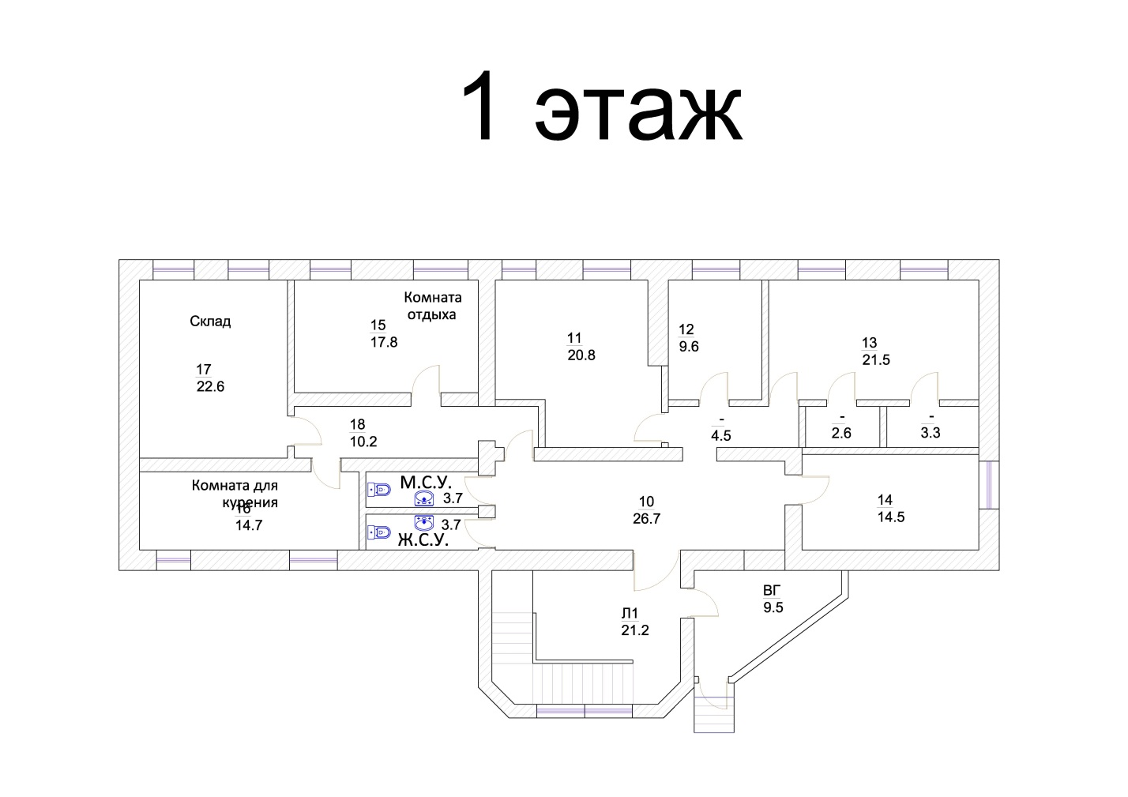
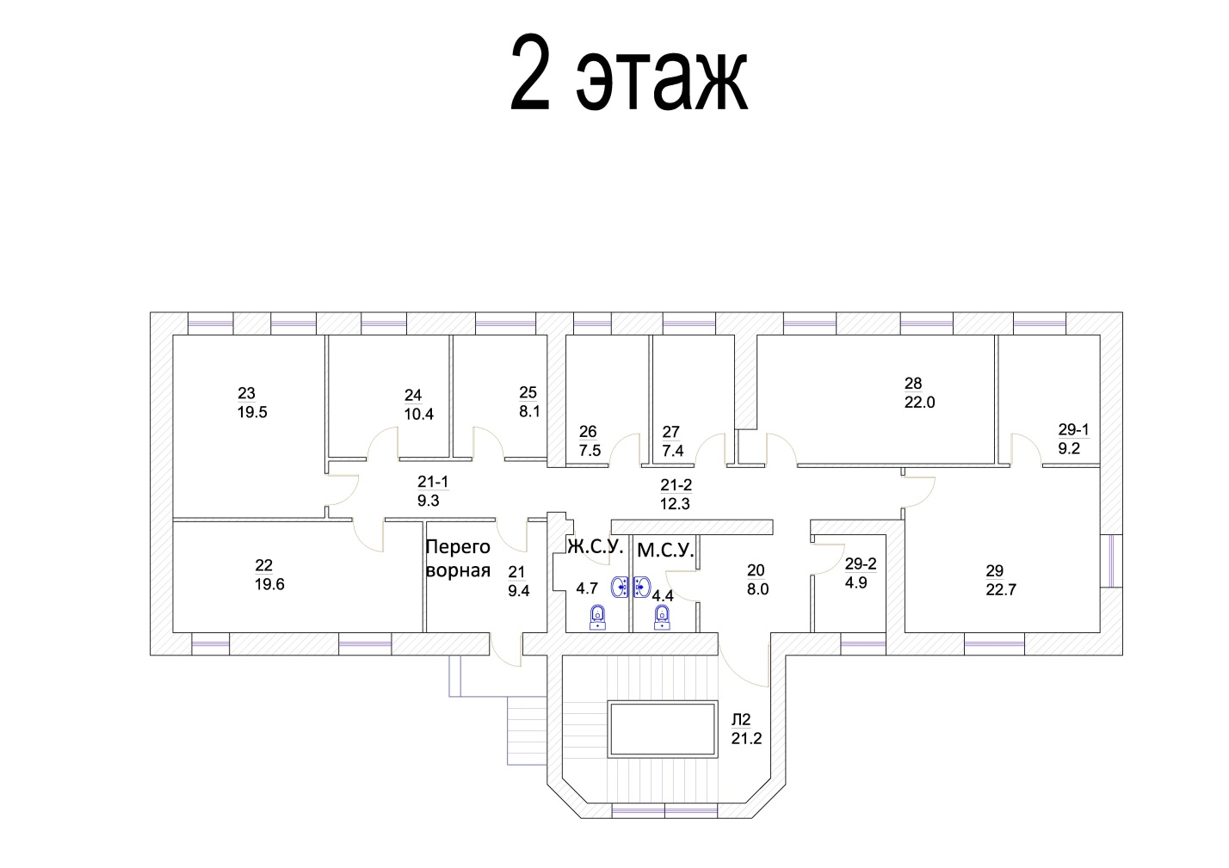

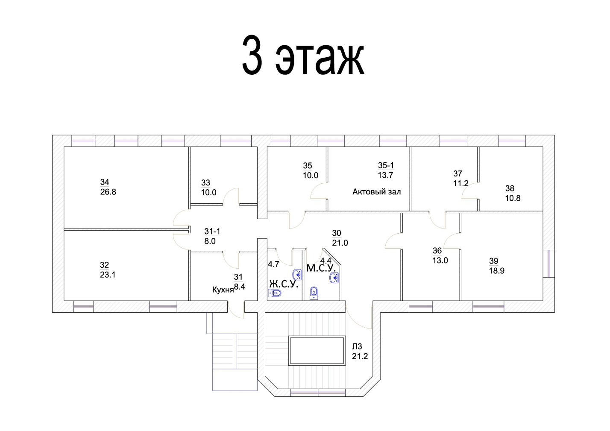

Старомонетный пер. д.26


